**测试报告**

**待测试方法：**

**public static boolean** isEmail(String strEmail) {  
 String strPattern = **"^[a-zA-Z0-9][\\w\\.-]*[a-zA-Z0-9]@[a-zA-Z0-9][\\w\\.-]*[a-zA-Z0-9]\\.[a-zA-Z][a-zA-Z\\.]*[a-zA-Z]$"**;  
 **if** (TextUtils.*isEmpty*(strPattern)) {  
 **return false**;  
 } **else** {  
 **return** strEmail.matches(strPattern);  
 }  
}

**测试部分代码：**

**public class** RegisterActivityTest {  
  
 @Test  
 **public void** isEmail() {  
 *assertThat*(RegisterActivity.*isEmail*(**"12330@163.com"**),*is*(**true**));  
 }  
}

输入参数： “[**12330@163.com**](mailto:12330@163.com)”

**预期结果：true**

**实际结果：true**

运行测试结果如下图：

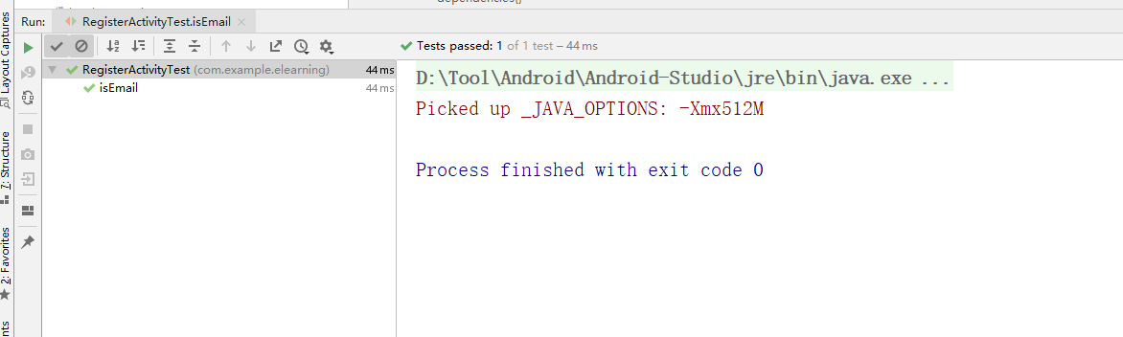

**public class** RegisterActivityTest {  
 @Test  
 **public void** isEmail() {  
 *assertThat*(RegisterActivity.*isEmail*(**"12330@"**),*is*(**true**));  
 }  
}

输入参数：**"12330@"**

**预期结果：true**

**实际结果：true**

运行结果如下图：